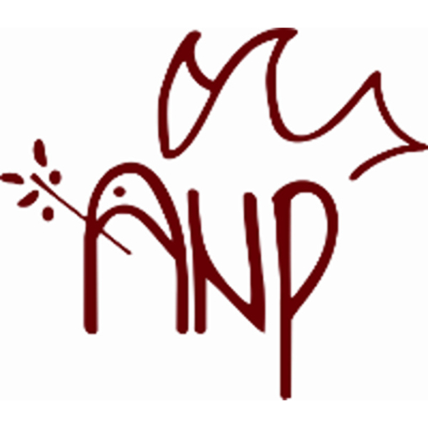
Projekti : “Shkollat – promovuese të paqes” 22–25. 12. 2018
Gjilan

A P L I K A C I O N

- Emri dhe mbiemri :

- Datëlindja :

- Gjinia:

- Shkolla:

- Kontakt adresa ( vendi, numri i telefonit, e-maili ) :

- Cili është motivi juaj për pjesëmarrje në këtë trajnim?

- Çka është për ju ndërtimi i paqes?

- A mendoni që pjesëmarrja juaj në këto aktivitete do t'ju shërbej juve, institucionit apo rrethit ku jetoni? Nëse po, si?

- Nëse përzgjidheni për këtë trajnim, a do të keni mundësi që të merrni pjesë në të gjitha ditët e trajnimit?

Aplikacionin e plotësuar e dërgoni në adresën: anp.trainings@yahoo.com më së largu deri më 16.12.2018.

